iOS平台SDK
参考手册
V1.0

目录
目录 1
一、 SDK构成 2
二、 SDK开发环境搭建 2
三、 SDK基础功能 3
1. 引用头文件 3
2. 初始化 4
3. 融合充值 5
4. 实现代理方法 6

一、 SDK构成
登陆SDK库主要由以下几部分构成：
1. Framework或者.a文件
支持 armv7 和 armv7s 架构,固件要求 iOS7.0 +
2. 资源文件 HandJoyResource.bundle
iOS 平台使用到的资源文件都在这里,需要添加到工程中。

SDK 支持平台
支持 iPod Touch,iPhone,iPad,要求 armv7 或 armv7s 架构,操作系统Mac 要求 Lion 以上,Xcode 要求 4.2 以上,iOS 要求 iOS7.0+。

二、 SDK开发环境搭建
1. FrameWork的添加
1)添加系统 framework 以及库
请在你的工程中添加以下 FrameWork和库文件:
UIKit.framework
Foundation.framework
SystemConfiguration.framework
iAd.framework
StoreKit.framework
CoreTelephony.framework
Libc++.tbd
Libz.tbd
Libsqlite3.0.tbd

2)添加 HandJoySDK 的 .a文件
将 iOSSDK提供的 libHandJoySDK.a、libWeChatSDK.a以及头文件HandJoyGameService.h， 拖到工程 Groups & Files 面板中的 Frameworks 组中里,在弹出的选择框里,选择“create groups”的添加方式。

2. 资源文件的添加
把HandJoySDK中的资源文件HandJoyResource.bundle拖到你的工程Groups & Files 面板中的 Resources 组里,在弹出的选择框里,选择“create groups”的添加方式。

3.添加完成后截图
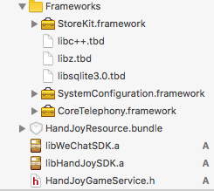

4. 添加URL Types
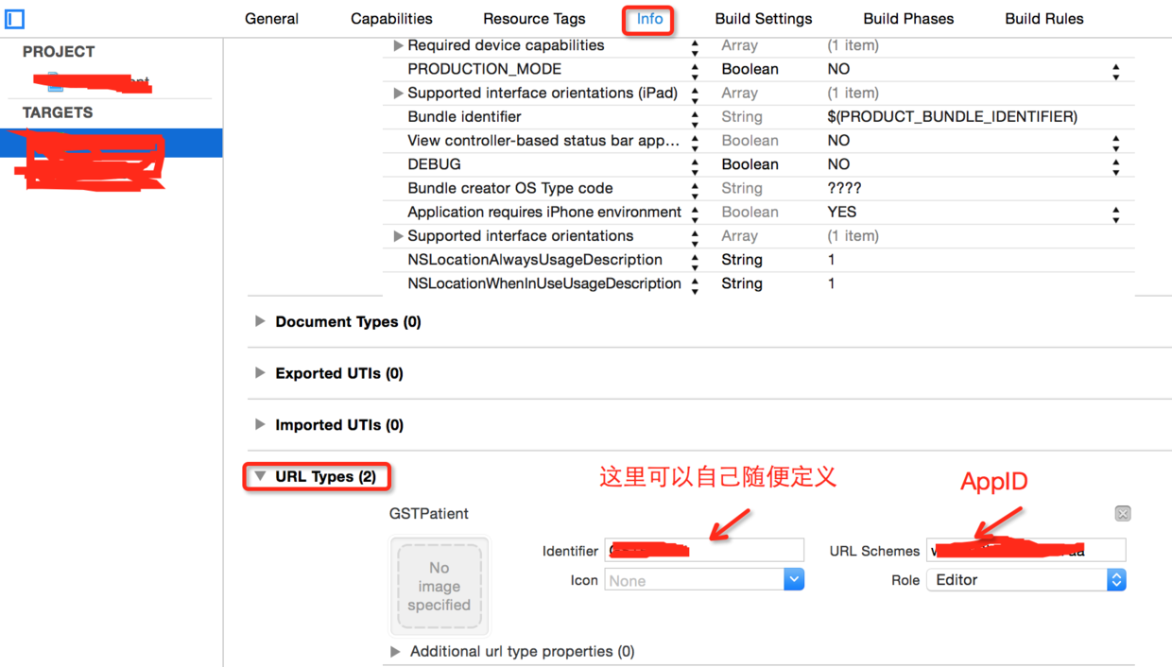

5、添加iOS9 URL Schemes.
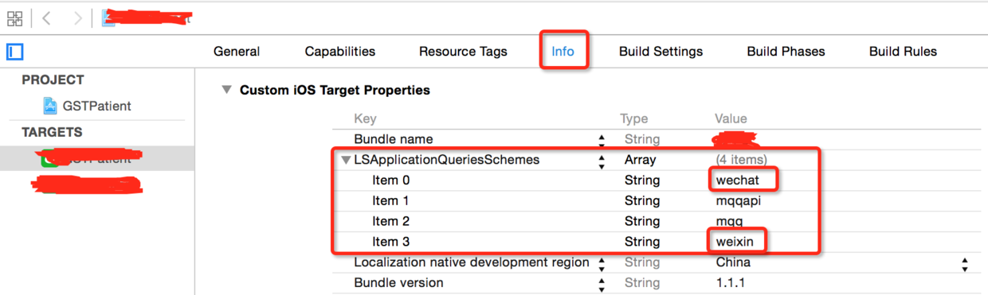

6、iOS9中新增App Transport Security（简称ATS）特性, 主要使到原来请求的时候用到的HTTP，都转向TLS1.2协议进行传输。这也意味着所有的HTTP协议都强制使用了HTTPS协议进行传输。需要在Info.plist新增一段用于控制ATS的配置：
<key>NSAppTransportSecurity</key>
<dict>
<key>NSAllowsArbitraryLoads</key>
<true/>
</dict>
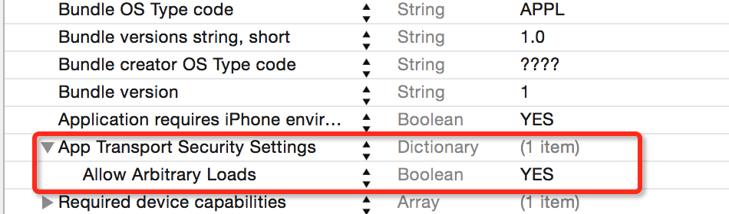

四、 SDK基础功能
在导入 SDK 框架和资源后,您就可以开始接入 SDK 的功能。
登陆流程图
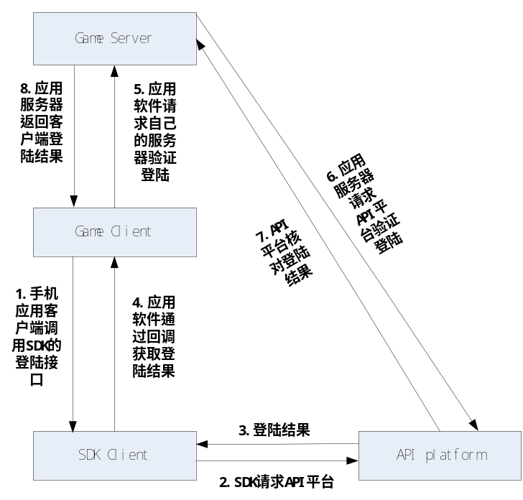

1. 引用头文件
首先你需要引用 SDK 框架的头文件。
#import "HandJoyGameService.h"

2. 初始化
1)登陆和注册之前需要初始化gameId，channelID, versionCode,VersionName几个参数。

/*! @brief 激活并初始化SDK。
* @param gameID HandJoy平台给游戏分配的游戏ID
* @param channel HandJoy平台分配的频道ID
* @param appID 微信平台给游戏分配的appID
*/
- (void)activateFusionSDKWithGameID:(NSString *)gameID
andChannelID:(NSString *)channelID
AppID:(NSString *)appID
delegate:(id<HandJoyGameSDKCallBack>)delegate;

//游客登陆
- (void)visitorLogin;

//微信登陆
- (void)wechatLogin;

//微信分享到对话
- (void)wechatShareToSessionWithTitle:(NSString *)title
Description:(NSString *)description
ImageURL:(NSString *)imageURL
WebpageUrl:(NSString *)webpageUrl;

//微信分享到朋友圈
- (void)wechatShareToTimelineShareWithTitle:(NSString *)title
Description:(NSString *)description
ImageURL:(NSString *)imageURL
WebpageUrl:(NSString *)webpageUrl;
2)举例：
//激活
[[HandJoyGameService shareInstance] activateFusionSDKWithGameID:@"1" andChannelID:@"2" AppID:@"wx93add71b1******" delegate:self];

//微信登陆
[[HandJoyGameService shareInstance] wechatLogin];

//游客登陆
[[HandJoyGameService shareInstance] visitorLogin];

//分享到对话
[[HandJoyGameService shareInstance] wechatShareToSessionWithTitle:@"标题" Description:@"描述" ImageURL:@"http://image.baidu.com" WebpageUrl:@"http://baidu.com"];

//分享到朋友圈
[[HandJoyGameService shareInstance] wechatShareToSessionWithTitle:@"标题" Description:@"描述" ImageURL:@"http://image.baidu.com" WebpageUrl:@"http://baidu.com"];

3. 融合充值
1)方法:
/*! @brief 融合充值接口
*
* @param pay_money 商品价格
* @param pay_num 商品数量
* @param account_name 账号名称
* @param role_id 游戏角色id
* @param role_name 游戏角色名称
* @param role_level 游戏角色等级
* @param server_id 商品数量
* @param channel_tag 下单金额
* @param goods_id 商品id
* @param goods_name 商品名称
* @param goods_desc 商品数量
* @param cp_order_id 下单金额
* @param cp_notify_url 商品名称
* @param cp_ext 商品数量
*/
- (void)payFusionSDKPay_money:(NSString *)pay_money
andLogin_uuid:(NSString *)login_uuid
andPay_num:(NSInteger )pay_num
andAccount:(NSString *)account_name
andRoleId:(NSString *)role_id
andRoleName:(NSString *)role_name
andRoleLevel:(NSString *)role_level
andServerId:(NSString *)server_id
andChannel_tag:(NSString *)channel_tag
andGoods_Id:(NSString *)goods_id
andGoods_name:(NSString *)goods_name
andGoods_desc:(NSString *)goods_desc
andOrderId:(NSString *)cp_order_id
andURL:(NSString *)cp_notify_url
andExt:(NSString *)cp_ext;

2)举例:
[[HandJoyGameService shareInstance] payFusionSDKPay_money:@"6"
andLogin_uuid:@"11"
andPay_num:1
andAccount:@"ac"
andRoleId:@"12"
andRoleName:@"na"
andRoleLevel:@"11"
andServerId:@"12"
andChannel_tag:@"12"
andGoods_Id:@"com.janlr.sgkp.appstore001"
andGoods_name:@"元宝"
andGoods_desc:@"12"
andOrderId:@"12"
andURL:@"12131"
andExt:@"123"];

4. 实现代理方法
回调名称: <HandJoyGameSDKCallBack>

1.在AppDelegate 添加下列方法
- (BOOL)application:(UIApplication *)application handleOpenURL:(NSURL *)url
{
return [HandJoyGameService handleOpenURL:url];
}

- (BOOL)application:(UIApplication *)application openURL:(NSURL *)url sourceApplication:(NSString *)sourceApplication annotation:(id)annotation
{
BOOL isSuc = [HandJoyGameService handleOpenURL:url];
return isSuc;
}

2.实现下列回调方法

1）登录回调
- (void)didWeChatLoginSuccess:(NSDictionary *)userLoginResult
{
NSLog(@"微信登陆成功!__返回%@",userLoginResult);
}

2）游客登陆回调
- (void)didNickNameLoginSuccess:(NSDictionary *)userLoginResult
{
NSLog(@"游客登陆成功!返回%@",userLoginResult);
}

6)充值成功回调
- (void)didPurchaseSuccess:(NSDictionary *)userPurchaseResult
{
NSLog(@"充值成功!返回%@",userPurchaseResult);
}
7)充值失败回调
- (void)didPurchaseFail:(NSDictionary *)userPurchaseResult
{
NSLog(@"充值失败!返回%@",userPurchaseResult);
}
返回参数说明:
- 微信登陆
openid | int | 必须 |  | 用户id
sessionid | string | 必须 |  | 会话id

- 游客登陆
id | int | 必须 |  | 用户id
loginname | string | 必须 |  | 用户账号
sessionid | string | 必须 |  | 会话id

- 充值成功回调
